BÀI 1. NGƯỜI LAO ĐỘNG QUANH EM

KHỞI ĐỘNG
Câu hỏi: Nghe hoặc hát bài hát Lớn lên em sẽ làm gì của nhạc sĩ Trần Hữu Pháp và trả lời câu hỏi. Em hãy kể tên nghề nghiệp được nhắc đến trong bài hát?
Trả lời:
Nghề nghiệp được nhắc đến trong bài hát là:
- công nhân,
- nông dân,
- lái tàu,
- kĩ sư.

KHÁM PHÁ

1. Quan sát tranh và trả lời câu hỏi
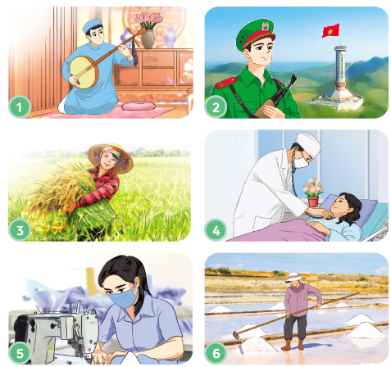
Câu hỏi: a. Em hãy nêu những đóng góp của người lao động trong các tranh trên?
b. Hãy kể thêm đóng góp của một số người lao động khác mà em biết?
Trả lời:
a. Những đóng góp của người lao động trong các tranh:
(1) Nghệ sĩ chơi đàn: đưa lời ca tiếng hát tạo niềm vui, sự giải trí cho con người.
(2) Chú bộ đội: canh giữ, bảo vệ biên giới Tổ quốc.
(3) Cô nông dân: cung cấp lương thực, thực phẩm cho con người và động vật
(4) Người bác sĩ: chữa bệnh cứu người
(5) Cô công nhân may: Tạo ra trang phục cho mọi người
(6) Diêm dân: cung cấp muối phục vụ hoạt động cuộc sống
b. Kể thêm đóng góp của một số người lao động khác mà em biết:
- Kĩ sư: xây dựng các công trình phục vụ nhu cầu đời sống.
- Thủy thủ: lái những con tàu đưa người và hàng hóa di chuyển trên biển.
- Giáo viên: đưa con chữ đến với các em học sinh.

2. Đọc câu chuyện và trả lời câu hỏi:
"CÁI GÌ QUÝ NHẤT"
( Theo Trịnh Mạnh- Tiếng việt 5 tập 1, NXB Giáo dục Việt Nam, 2014)
Câu hỏi: a. Bài học quý mà Hùng, Quý và Nam nhận được là gì?
b. Theo em, vì sao phải biết ơn những người lao động?
Trả lời:
a. Bài học quý mà Hùng, Quý và Nam nhận được là: Tất cả mọi thứ đều có một giá trị đáng quý của nó, không cái nào là quý nhất.
b. Theo em, phải biết ơn những người lao động vì: không có người lao động thì không thể tạo ra được đồ vật và mọi thứ trở nên vô nghĩa.

LUYỆN TẬP
Câu 1: Nhận xét các ý kiến sau:
(1) Những người lao động kiếm được nhiều tiền mới có đóng góp cho xã hội.
(2) Tất cả các sản phẩm có được trong xã hội là nhờ những người lao động.
(3) Chỉ cần biết ơn những người lao động mà mình sử dụng sản phẩm do họ tạo ra.
(4) Cuộc sống và xã hội tốt đẹp hơn là nhờ công lao của tất cả người lao động.
Trả lời:
(1) Ý kiến này chưa đúng vì: chỉ cần người lao động tạo ra giá trị, sản phẩm phục vụ đời sống là đã đóng góp cho xã hội.
(2) Đúng.
(3) Ý kiến này chưa đúng vì: tất cả người lao động đều đóng góp giá trị cho xã hội và ta cần phải biết ơn tất cả họ.
(4) Đúng.

Câu 2: Em đồng tình hay không đồng tình với lời nói hoặc việc làm nào sau đây? Vì sao?
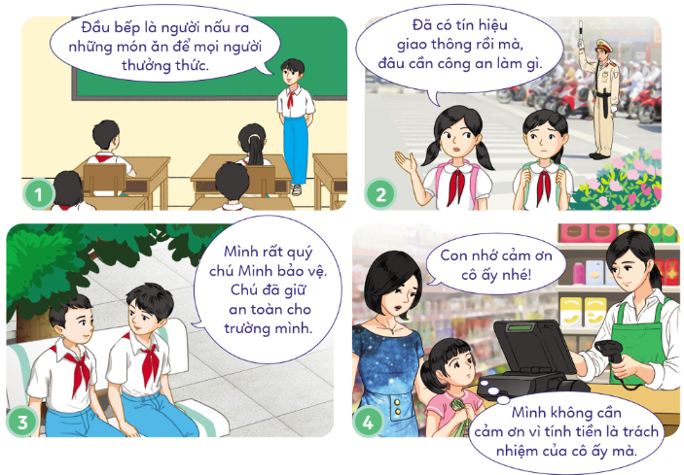
Trả lời:
(1) Đồng tình vì: mục đích của người đầu bếp là làm ra những món ăn ngon để không những mình mà còn cả những người khác thưởng thức.
(2) Không đồng tình vì: Tuy có tín hiệu giao thông nhưng không phải cá nhân nào cũng chấp hành. Sự xuất hiện của cảnh sát giao thông là để xử lí những trường hợp vi phạm và điều phối giao thông lúc cần thiết như giờ cao điểm.
(3) Đồng tình. Vì chú Minh bảo vệ đã làm tròn trách nhiệm của mình.
(4) Không đồng tình vì: Dù đó là công việc của cô ấy nhưng khi nhận được sự giúp đỡ của người khác thì mình vẫn phải biết cảm ơn.

Câu 3: Xử lí tình huống
Tình huống 1: Một hôm, Nam và Quân chia sẻ với nhau về nghề nghiệp của bố mình. Quân rất tự hào vì bố của Quân lò công nhân. Nam cũng rốt hãnh diện vì bố mình là nhà báo. Quân thắc mắc: “Nhà báo có đóng góp gì cho xã hội vậy Nam?”
Câu hỏi: Nếu là Nam em sẽ trả lời bạn như thế nào?
Tình huống 2: Hồng đọc được một bài viết về tấm gương người lao động trên báo Tuổi trẻ. Hồng cảm thấy rất ngưỡng mộ vò yêu quý tấm gương này nên chia sẻ với Lan. Lan bảo: “Đây đâu phải là người thân của mình mà mình phải yêu quý, biết ơn. Họ có giúp được gì cho mình đâu."
Câu hỏi: Nếu là Hồng, em sẽ ứng xử như thế nào?
Trả lời:
- Nếu là Nam, em sẽ trả lời bạn: nhà báo thì sẽ đi thu thập, tìm kiếm và cung cấp, đưa thông tin chính xác về các sự kiện, hiện tượng trong đời sống đến đông đảo người đọc.
- Nếu là Hồng, em sẽ ứng xử: Sẽ giải thích với bạn, tuy họ không phải là người thân của mình nhưng việc làm của họ đã giúp ích cho xã hội, góp phần làm cho xã hội văn minh hơn, tốt đẹp hơn nên cần phải yêu thương họ.

VẬN DỤNG
Câu 1: Sưu tầm một số câu ca dao, tục ngữ, bài hát, bài thơ về người lao động.
Trả lời:
- Ai về nhắn chị em cùng.
Muốn cho no ấm, nghề nông chuyên cần.
- Bài hát: Nghề tôi tài xế, Em làm công an tí hon, Bác đưa thư vui tính...

Câu 2: Tìm hiểu và chia sẻ với bạn về một người lao động quanh em.
Trả lời:
Mẹ em là một người giúp việc. Hằng ngày, những nhà nào cần dọn vệ sinh nhà cửa sân vườn thì sẽ gọi cho mẹ em. Dù bất kể giờ nào, mẹ sẽ luôn sẵn sàng nhận việc. dù công việc có hơi vất vả nhưng mẹ rất vui vì mẹ vừa kiếm được thêm thu nhập mà vừa làm sạch cho những ngôi nhà, tạo ra một không gian trong lành cho người chủ của ngôi nhà.

